Moduldokumentation

Modul Einführung in die Analysis (eana)

Simon Wächter

2017

Inhalt

1 Einleitung 2

1.1 Einleitung 2

1.2 Lernziele 2

1.3 Prüfungen 2

2 Woche 1 3

2.1 Einleitung 3

2.2 Mengen 3

2.2.1 Mengen 3

2.2.2 Natürliche Zahlen 5

2.2.3 Ganze Zahlen 6

2.2.4 Rationale Zahlen 7

2.2.5 Reelle Zahlen 8

2.2.6 Intervalle (Teilmengen der reellen Zahlen) 10

2.2.7 Komplexe Zahlen 11

2.3 Heron Verfahren 12

3 Woche 2 14

# Einleitung

## Einleitung

Dieses Dokument stellt die Moduldokumentation für das Modul eana dar. Allfällige Unterlagen sind im Modulordner zu finden.

## Lernziele

Das Modul beinhaltet folgende Lernziele:

* Berechnen von Grenzwerten einfacher Folgen und Funktionen
* Interpretation und Berechnung der Ableitung einer Funktion
* Interpretation und Berechnung des Integrals von ausgewählten Funktionen
* Verstehen und Anwenden ausgewählter numerischer Näherungsverfahren für die näherungsweise Berechnung
  + von Funktionswerten und Funktionen (Taylor-Approximation)
  + von Nullstellen von Funktionen (Newton-Verfahren)
  + von bestimmten Integralen (Riemannsche Summen)
* Anwenden der Konzepte und Verfahren der Analysis auf technische Fragestellungen und Probleme
* Numerische Berechnung von ausgewählten Problemen mit Matlab

## Prüfungen

Die Modulnote setzt sich zu 50% aus zwei Semesterprüfungen zu je 25% und einer Modulschlussprüfung zu 50% zusammen.

# Woche 1

## Einleitung

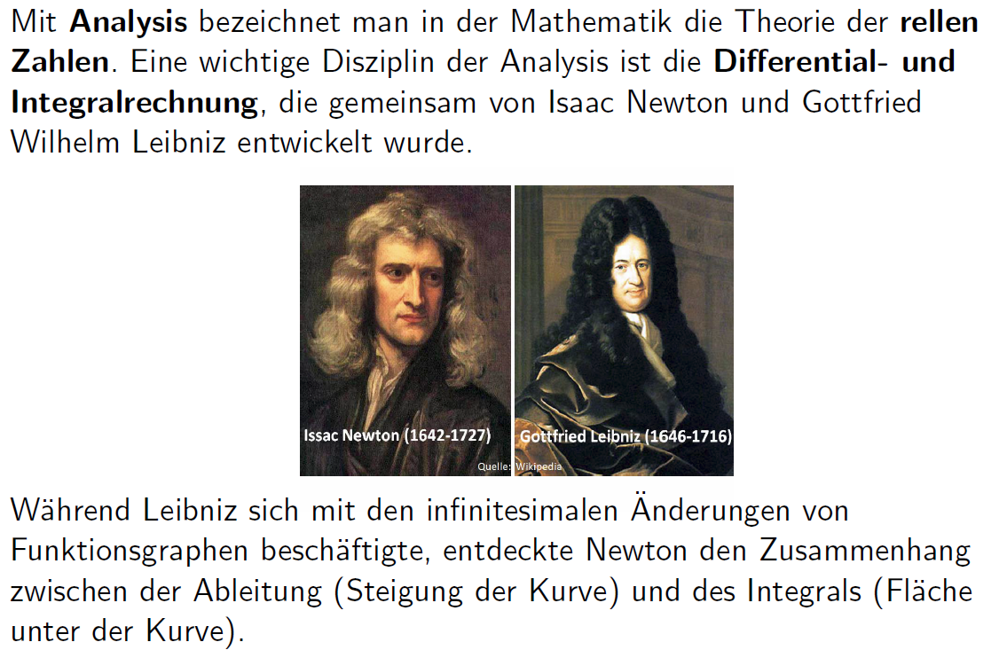

## Mengen

### Mengen

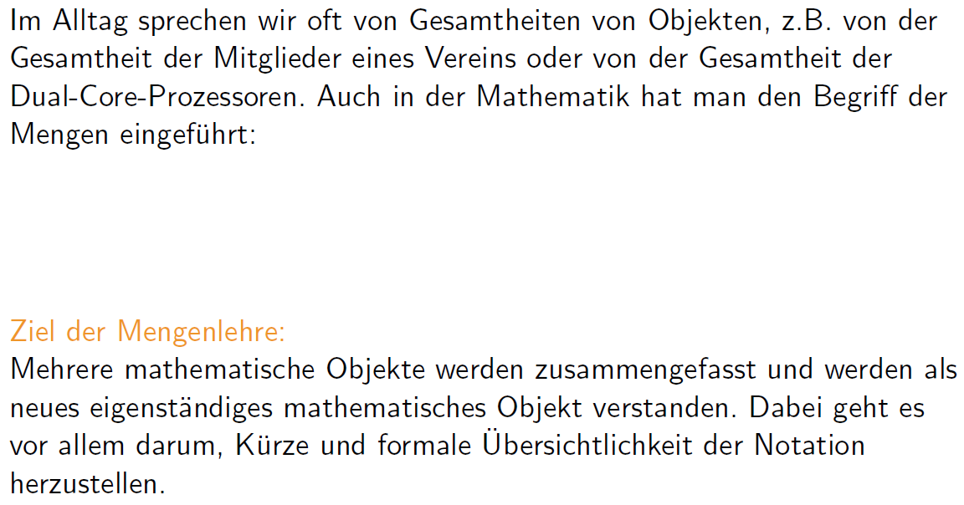

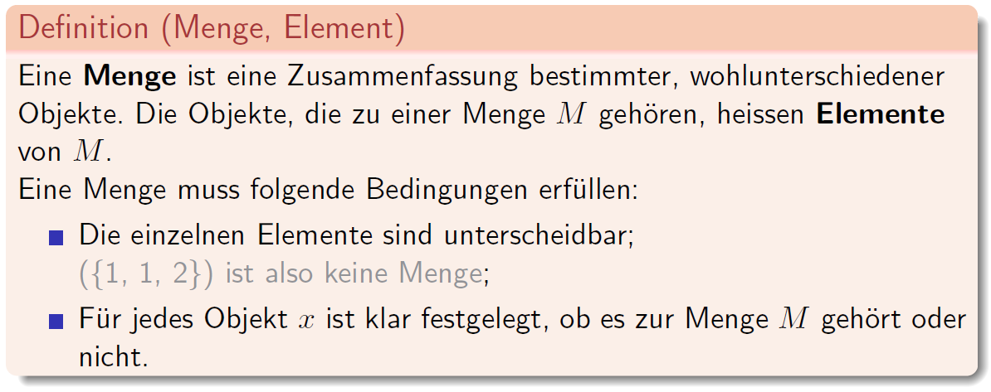

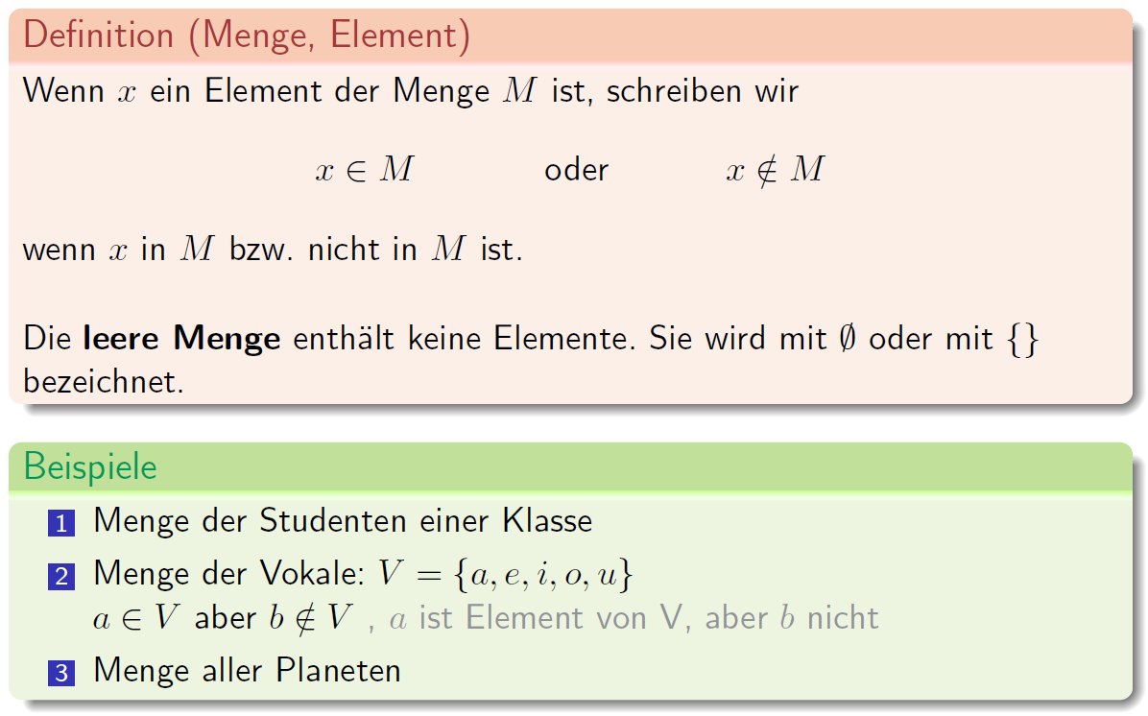

### Natürliche Zahlen

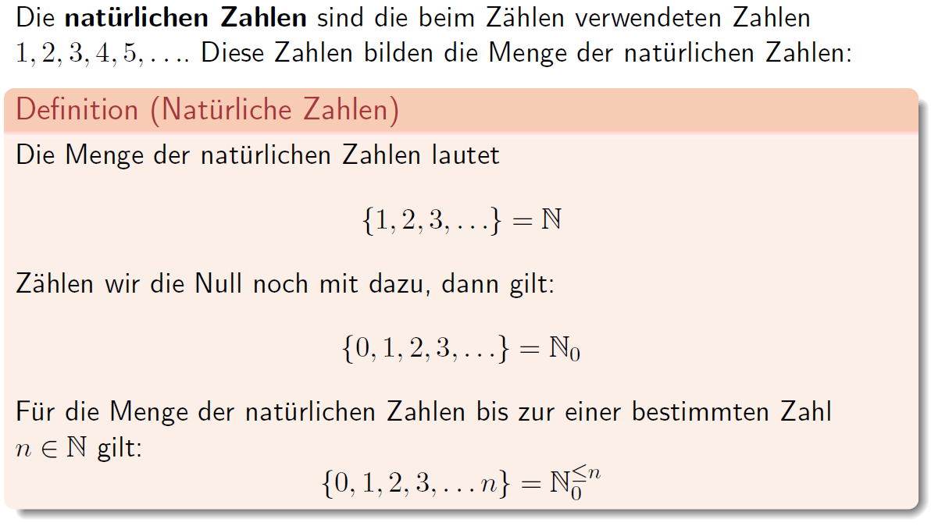

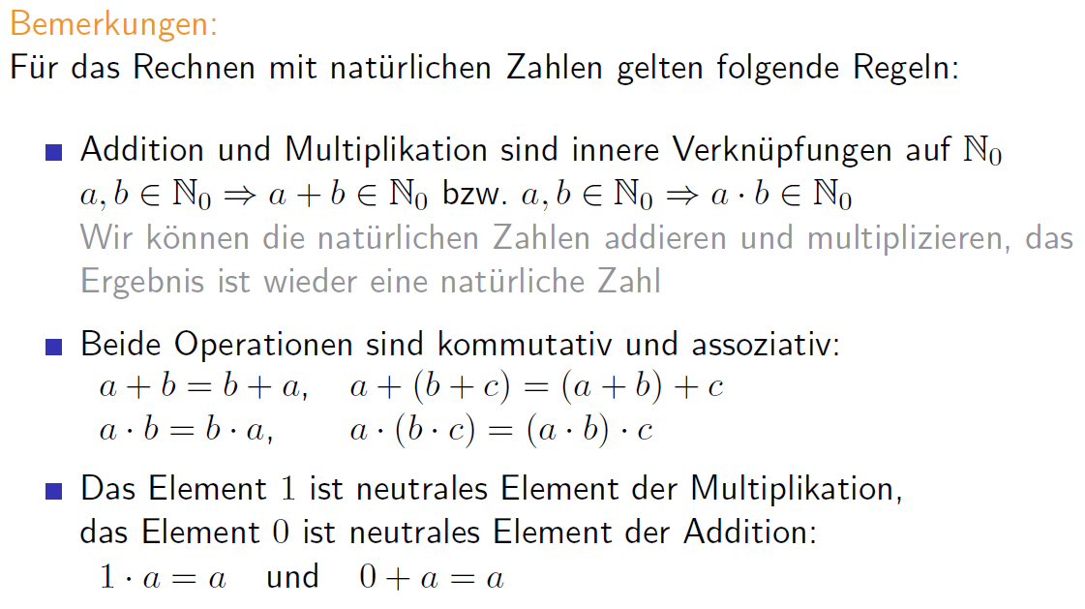

### Ganze Zahlen

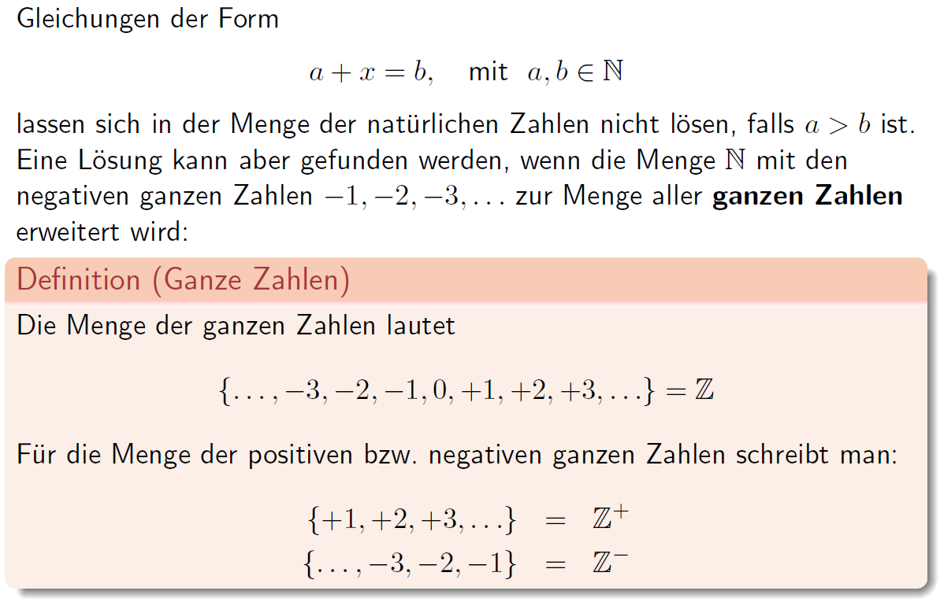

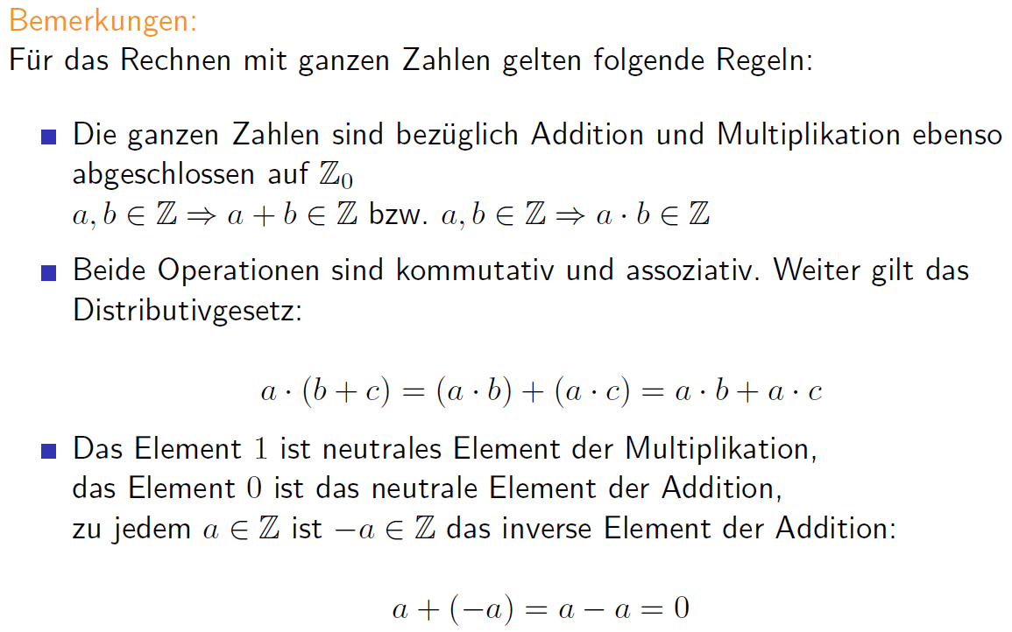

### Rationale Zahlen

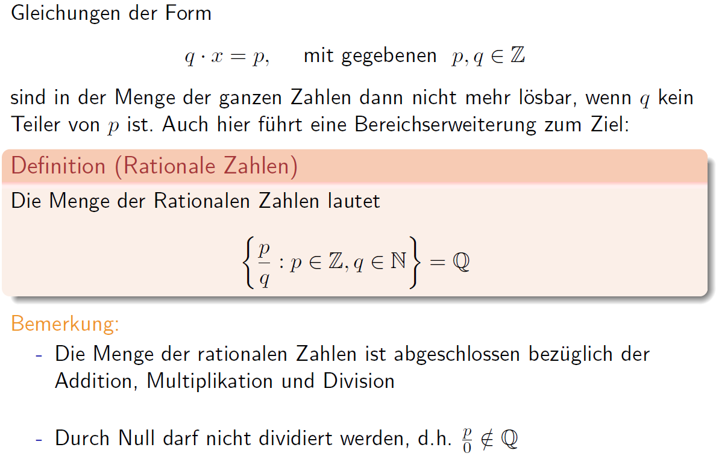

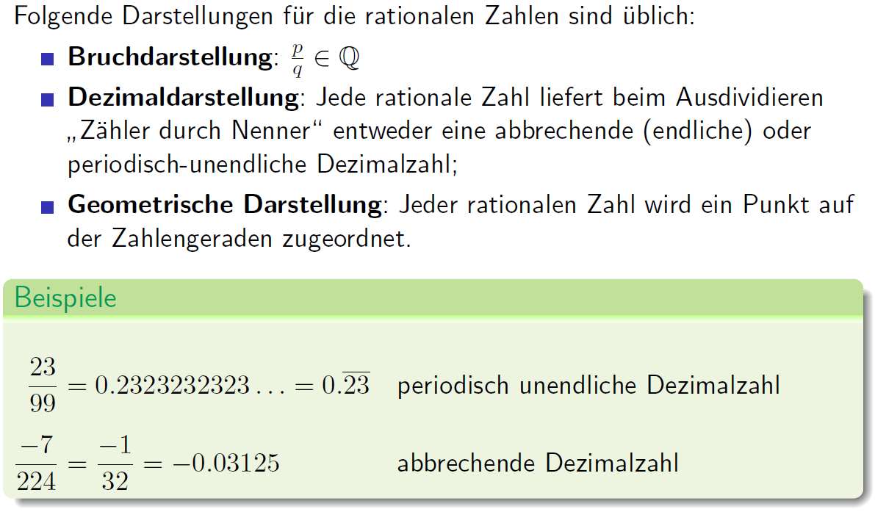

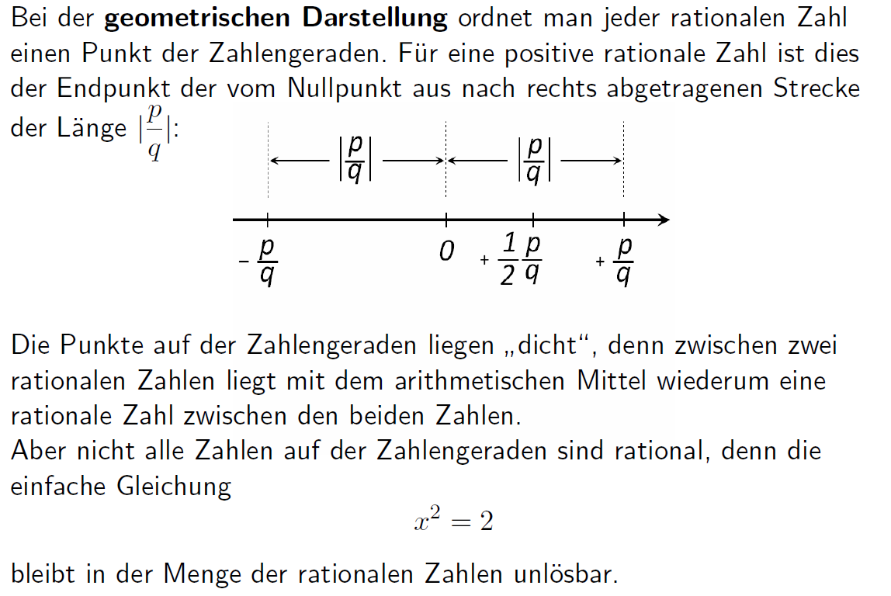

### Reelle Zahlen

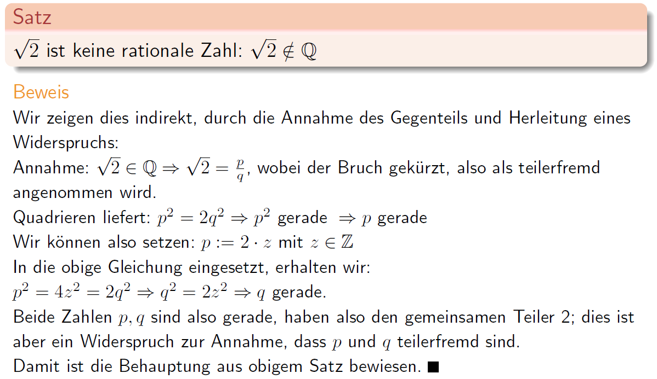

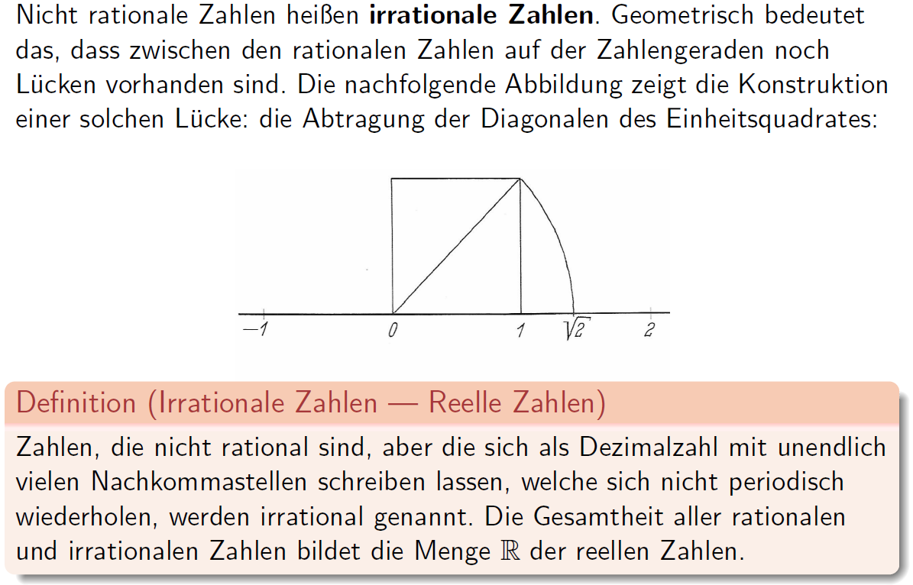

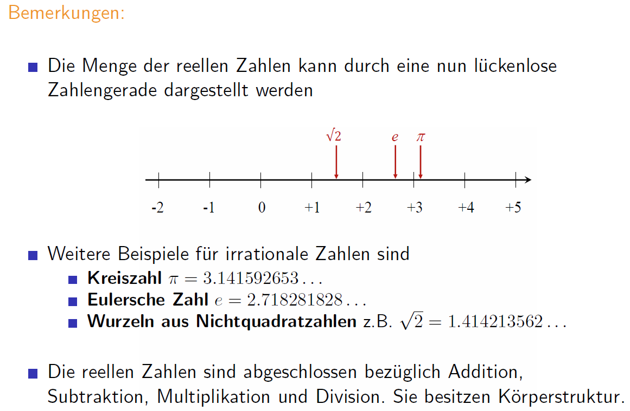

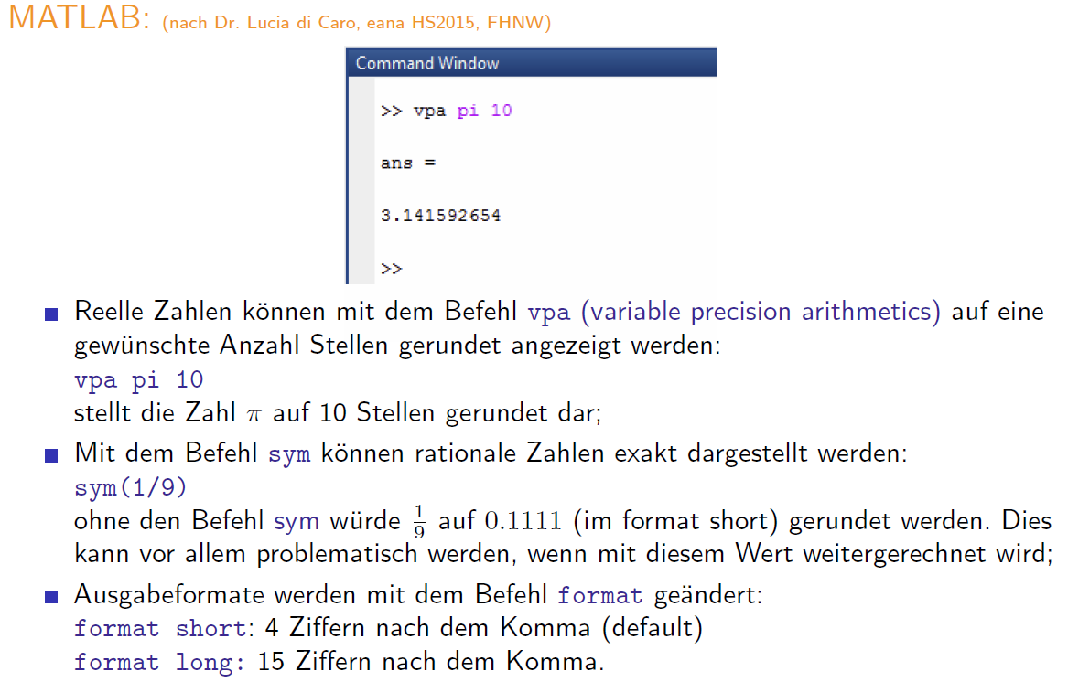

### Intervalle (Teilmengen der reellen Zahlen)

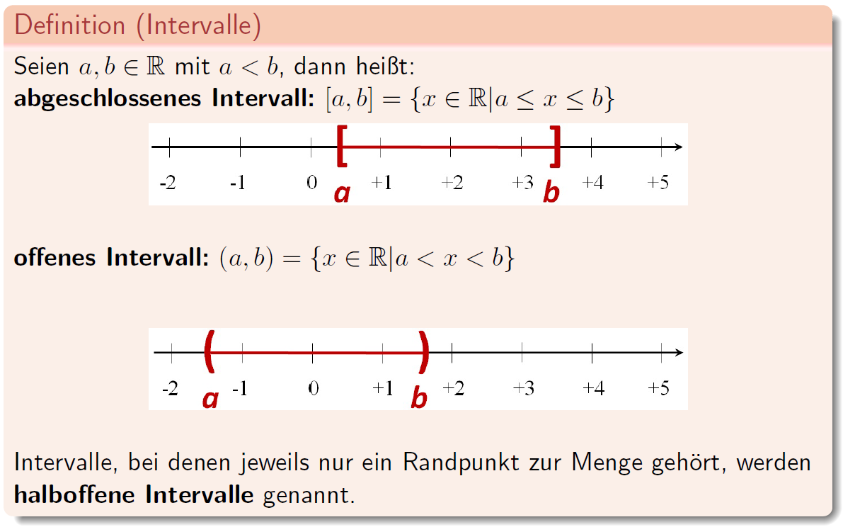

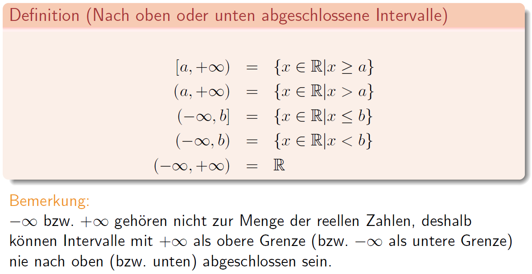

### Komplexe Zahlen

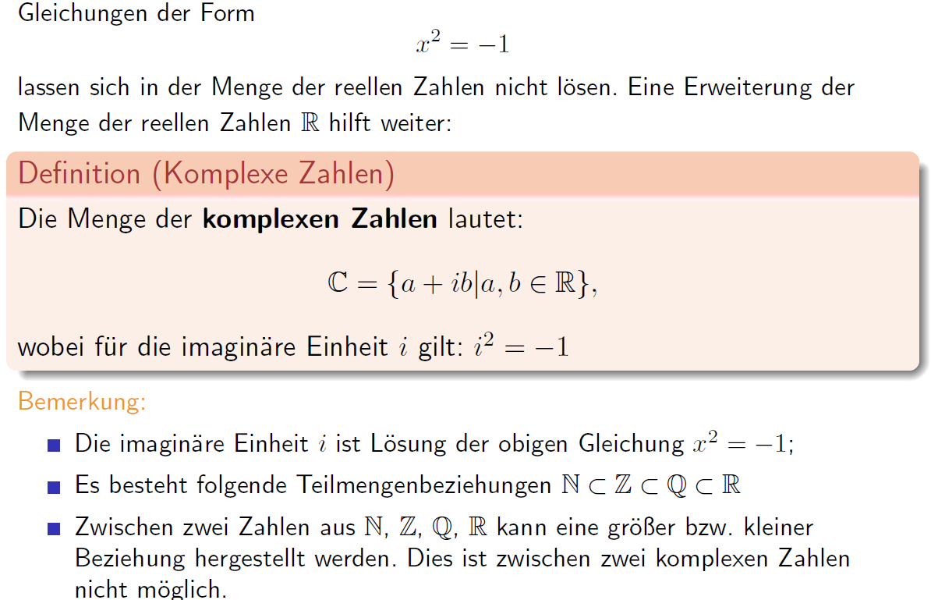

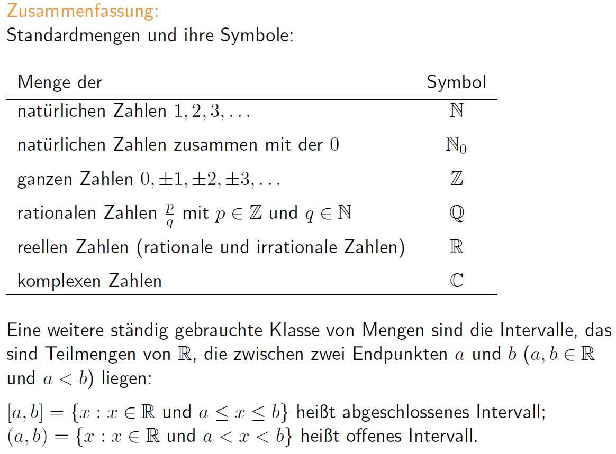

## Heron Verfahren

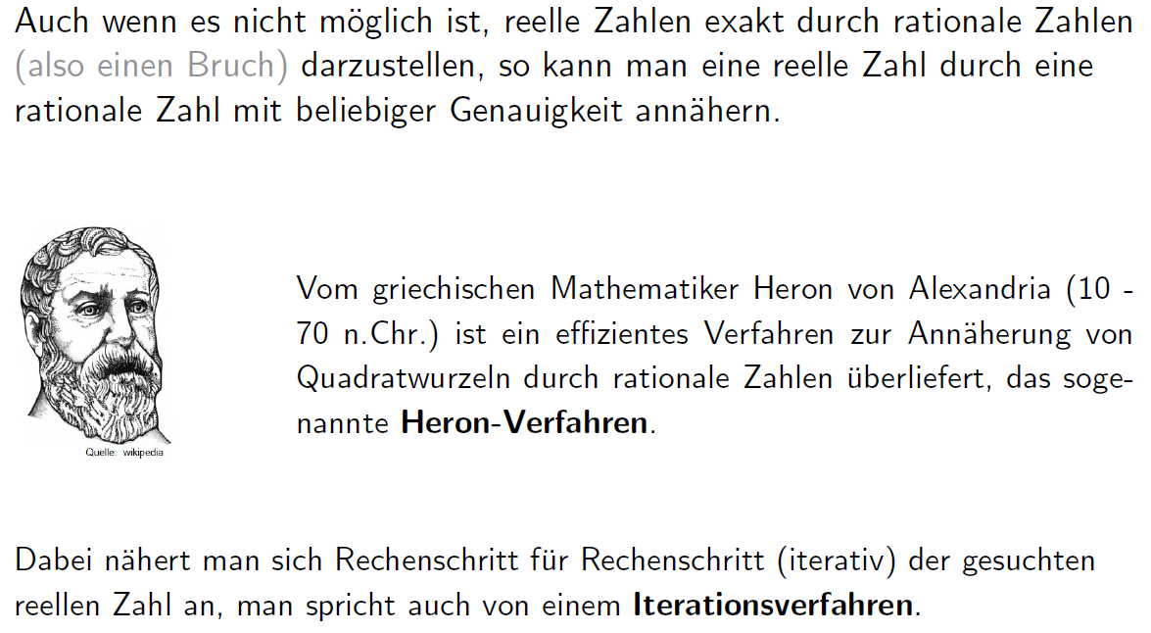

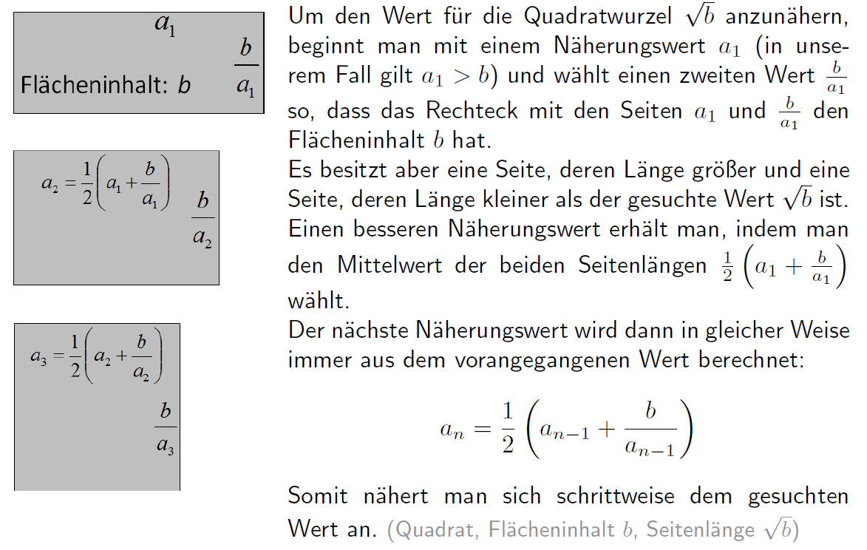 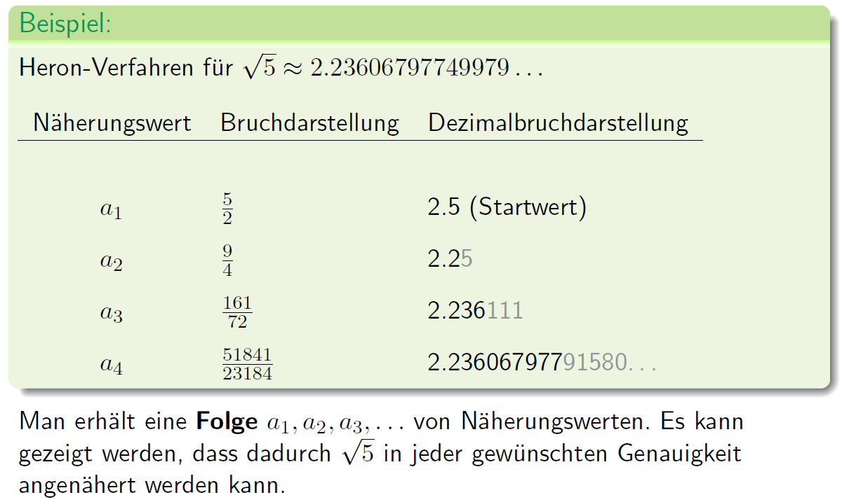

# Woche 2

TODO